**Esercizi Propedeutici**

*Marzo 2023*

1. La seguente macchina, dotata di due ingressi e di un’uscita presenta un funzionamento che la rende suscettibile di alee ESSENZIALI.



Si progetti un circuito che ne metta in luce tale peculiarità. Ovvero si verifichi come alterando qualche (quale?) parametro del circuito la macchina possa essere soggetta oppure NO ad un’alea essenziale.

Si svolgano le simulazioni che evidenzino entrambe le situazioni (presenza ed assenza di alea ESSENZIALE) oltre naturalmente a verificare il corretto funzionamento della macchina IN TUTTE LE SITUAZIONI PREVISTE, qualora le alee siano assenti.

1. Si analizzi il funzionamento del seguente circuito arrivando alla sua descrizione attraverso una macchina di Moore o di Mealey. Successivamente si descriva il circuito tramite codice Verilog HDL e lo si simuli nelle sue condizioni normali di funzionamento onde verificare che la macchina a stati finiti ottenuta al punto precedente sia corretta in tutte le sue possibili transizioni.

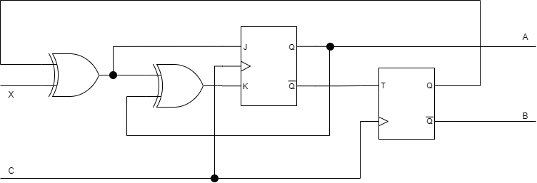

NOTA: Le soluzioni del presente elaborato siano complete di svolgimento, codice VerilogHDL e diagrammi di simulazione.

Il testo consegnato deve contenere la seguente dichiarazione firmata:  
“Dichiaro che l’elaborato qui presente è stato svolto da me medesimo in piena autonomia”.